AMAP DU CREUX – SAINT CHAMOND

Trombinoscope de l’instance collégiale de l’association

2023 - 2024

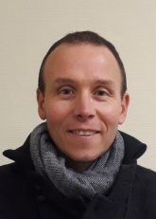
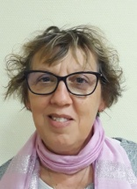
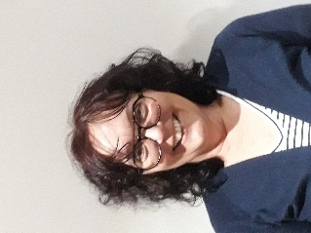

Véronique BLACHON Geneviève BOISSON Marie-Adrienne DESPATIN Arnaud DOLA

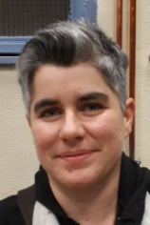
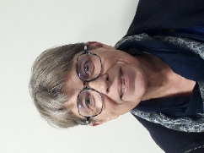

Céline FAURE Thomas FAURE Véronique GOSSART Anne-Sophie LAROCHE

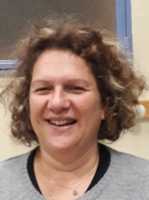

Géraldine MOINE Jean-Pierre MOUSSET Caroline TRUCHET

